KOMENTE DHE REKOMANDIME MBI RAPORTIN E MONITORIMIT TË 8 MUJORIT TË VITIT 2025 PËR AGJENCINË PËR MBËSHTETJEN E SHOQËRISË CIVILE
- Vlerësim i përgjithshëm i qëllimeve dhe objektivave të politikës si dhe performanca e produkteve kryesore
Agjencia për Mbështetjen e Shoqërisë Civile, me fondet buxhetore të miratuara, për vitin 2025, ka hartuar, programuar dhe zhvilluar politikat për përmbushjen me cilësi të lartë dhe në kohë të detyrimeve, në funksion të mbështetjes së projekteve të shoqërisë civile, nëpërmjet realizimit të procesit dhe të mbikqyrjes së tyre.
Programi për të cilin ky institucion administron fondet për vitin 2025 është:
- Programi “Planifikim Menaxhim Administrim” , i cili ka realizuar fondet për 8M 2025 në masën 77%.

Qëllimi i politikës së programit është: “Krijimi i kushteve për rritje të qëndrueshme të shoqërisë civile në vend përmes një shoqërie civile me vibrante dhe dhe pjesëmarrëse në në vendimmarrje dhe monitorim politikash publike”. Për realizimin e qëllimit kanë kontribuar produktet sa më poshtë:

- Janë kryer gjithsej 5 Monitorime/Inpektime në terren të projekteve të financuara, nga 75 të planifikura, me kosto 0.43 milionë lekë.

- Janë financuar 75 projekte nga AMSHC- ja, ose 94% e sasisë së planifikuar, me kosto 103.7 milionë lekë.

Ky është dhe zëri me peshën më të madhe në strukturën e buxhetit të AMSHC- së, duke qenë se Institucioni ka si qëllim kryesor financimin e Shoqërisë Civile me Grante për projektpropozimet e OJF- të përfituese. Përgjatë Vitit 2025 është zhvilluar praktika për shpalljen/vlerësimin/lidhjen e kontratave për Thirrjen për ProjektPropozime Nr.17 si rezultat i së cilës janë shpalluar nëpërmjet proçesit 74 projekte fituese, nga 80 projekte, të cilat janë në ndjekje në vijim.
Ndërkohë disbursimet e zërit të Granteve kanë përfshirë disbursime nga Thirrja Nr.17 dhe në gjysmën e dytë të Vitit fiskal 2025 janë disbursuar fondet për projektet fituese të Thirrjes Nr.18 organizuar nga AMSHC-ja të cilat janë aktualisht në zhvillim dhe pritet të përfundojnë përgjatë vitit 2025.

- “Karakteristika kryesore të performancës së shpenzimeve”
Në fund të 8M të vitit 2025, situata në lidhje me realizimin e shpenzimeve të buxhetit, krahasuar me planin vjetor te rishikuar dhe planin fillestar 2025, sipas të dhënave faktike të siguruara nga sistemi informatik financiar i qeverisë, paraqitet si më poshtë:

Tabela Realizimi i shpenzimeve sipas programeve dhe klasifikimit ekonomik (në mijë lekë)

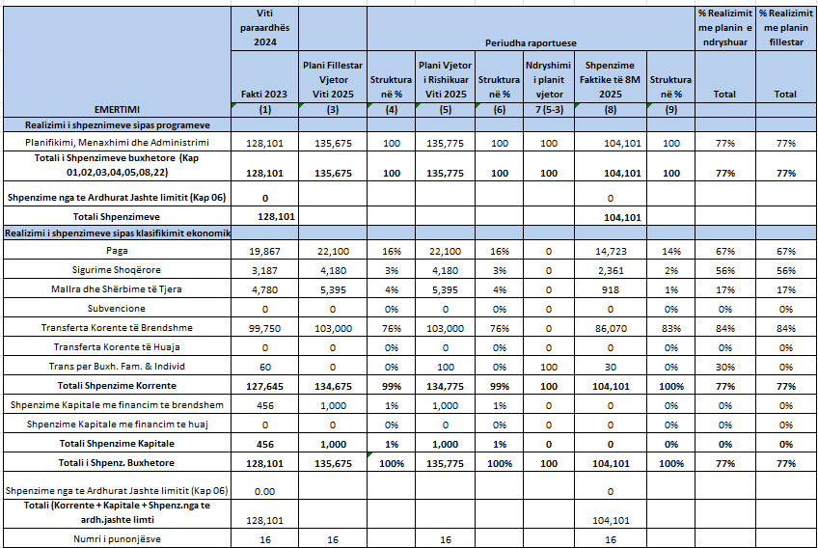

Pra siç shihet nga të dhënat e tabelës së mësipërme plani i shpenzimeve të buxhetit në total, për këtë institucion, për 8M e vitit 2025, është realizuar në rreth 77% të planit vjetor të rishikuar dhe atij fillestar. Realizimi i performancës financiare për institucionin për 8M ka tejkaluar nivelin e pritshëm të realizimit të periudhës. Ky rezultat është kryesisht i ndikuar nga artikulli 604, i cili ka synim kryesor financimim e Shoqërisë Civile me Grante për projektpropozime dhe përsa i përket strukturës së shpenzimeve, zë 76% të buxhetit të AMSHC dhe 83% të shpenzimeve në 8M 2025.
Shpenzimet e personeli në total për këtë institucion, janë realizuar në masën 67% të planit vjetor, në nivelin e pritshëm të periudhës, nisur edhe nga fakti që struktura e AMSHC është e plotësuar.
Lidhur me nivelin e ulët të relalizimit në artikullin 602, rezulton nga AMSHC është argumentuar se niveli i realizimit lidhet me faktin që procedurat e prokurimit me blerje të vogël, janë parashikuar të zhvillohen në vijim. Ndërsa shpenzime për investime rezultojnë të parealizuara, pasi ende rezultojnë të pafinalizuara procedurat e prokurimit.
Përsa i përket informacionit lidhur me volumin dhe madhësinë e ndryshimit të buxhetit, në krahasim me ligjin fillestar plani ka ndryshime në vlerën 100 mijë lekë, të cilat lidhet me akordimin e fondit të veçantë .

III.Komente dhe rekomandime

- Paraqitja e informacionit si dhe të dhënat e raportuara në raportin e monitorimit janë në përputhje me përcaktimet e bëra në Udhëzimin nr. 14, datë 30.05.2023 “Për procedurat standarde të monitorimit të buxhetit në njësitë e Qeverisjes Qendrore”, specifikisht sipas formateve të përcaktuara në paragrafin 49, të këtij udhëzimi.
- Lidhur me përmbajtjen e raportit të monitorimit, konstatojmë se:
- Eshtë paraqitur informacionit lidhur me numrin e punonjësve buxhetore të miratuar në Ligjin e Buxhetit vjetor, me numri faktik të punonjesve, si dhe pasqyrimi i tij në Ankesin nr.1 “Raporti përmbledhës i shpenzimeve të institucionit”, gjeneruar nga AFMIS.
- Pjesë e raportit janë berë treguesit e performancës me bazë gjinore.
- Në relacionin shoqërues janë shpjeguar arsyet kryesore të deviacionit nga plani lidhur me realizmin e zërave të shpenzimeve
- Nw anekset pwrkatwsw nuk janw plotwsuar sasitw e planifikuar dhe faktike tw produkteve, por vetem janw dhwnw nw relacion.

- Lidhur me përmirësimin e cilësisë së përmbajtjes së raportit të monitorimit rekomandojmë:
Për treguesit e performancës në nivel qëllimi dhe treguesit e performancës në nivel objektivi të shfaqura në aneksin 4 “Raporti i realizimit të treguesve të performancës së programit”, nga verifikimi, rekomandojmë përcaktimin e njësisë matëse në kolonën përkatëse si edhe treguesit faktikë të plotësuar në këtë aneks duhet të jenë ato që janë realizuar faktikisht për periudhën nëse janë të matshme për periudhën.

IV.Publikimi
- Raporti i Monitorimit për 8M 2025, është publikuar në faqen zyrtare të Agjencisë për Mbështetjen e Shoqërisë Civile.
Linku: https://amshc.gov.al/raporte-monitorimi/

